
2020年高一数学试题（0329）
本试卷分第Ⅰ卷和第Ⅱ卷两部分，共6页，满分为150分，考试用时120分钟.
注意事项：
1.答卷前，考生务必用0.5毫米黑色签字笔将自己的姓名、准考证号、考试科目填写在规定的位置上.
2.第Ⅰ卷每小题选出答案后，用2B铅笔把答题卡上对应题目的答案标号涂黑，如需改动，用橡皮擦干净后，再选涂其他答案标号.
3.第Ⅱ卷必须用0.5毫米黑色签字笔作答，答案必须写在答题卡各题目指定区域内相应的位置；如需改动，先划掉原来的答案，然后再写上新的答案，不得使用涂改液，胶带纸、修正带和其他笔.
第Ⅰ卷（选择题 共60分）
一.单项选择题：本题共8小题，每小题5分，共40分.在每小题给出的四个选项中，只有一项是符合题目要求的.
1.设全集，集合，，则（ ）
A. B. C. D.
【答案】D
【解析】
【分析】
先求出=，再与求交集.
【详解】全集，集合,
则=，又，
所以，
故选：D.
【点睛】本题考查集合的交集和补集运算，属于基础题.
2.函数的最大值是3，则它的最小值是（ ）
A. 0 B. 1 C. D. 与有关
【答案】C
【解析】
【分析】
设，转化为在上的最大值是3,分的符号进行分类讨论，先求出的值，再求其最小值.
【详解】设，
当时，不满足条件.
当时,当时，有最大值3，
即，则，则当时，有最小值-1，
当时, 当时，有最大值3，
即，则，则当时，有最小值-1，
综上的最小值是-1.
故选：C.
【点睛】本题考查正弦函数的最值，还可以由函数的最大值是3，得到，函数的最小值为，从而得到函数的最小值，属于基础题.
3.设，则的大小关系是（ ）
A. B. C. D.
【答案】D
【解析】
【分析】
由，且>0，，可得 的大小关系.
【详解】由对数函数在上是增函数有：
，
由指数函数在上是增函数有：
，
由指数函数在上是减函数有：
且>0.
所以.
故选：D
【点睛】本题考查对数值和指数值大小的比较，考查指数函数与对数函数的单调性，属于基础题.
4.设用二分法求方程在内近似解的过程中得,则方程的根落在区间( )
A. B. C. D. 不能确定
【答案】B
【解析】
【分析】
因为,,根据零点存在定理,即可求得答案.
【详解】
又
由零点存在定理可得在区间存在零点.
方程的根落在区间
故选:B．
【点睛】本题考查了判断零点的范围和求解方程根的范围,解题关键是掌握零点存在定理和二分法求方程根的解法,考查了分析能力,属于基础题.
5.某品牌电脑投放市场的第一个月销售100台，第二个月销售200台，第三个月销售400台，第四个月销售790台，则下列函数模型中能较好反映销售量y与投放市场月数x之间的关系的是
A. y=100x B. y=50x²–50x+100
C. y=50×2^{x} D. y=100log₂x+100
【答案】C
【解析】
【分析】
根据题设的选项给定的函数，逐一进行验证，即可得到能较好反映销售量和投放市场月数之间的关系，得到答案.
【详解】对于A中的函数，当x=3或4时，误差较大．对于B中的函数，当x=3或4时误差也较大．对于C中的函数，当x=1，2，3时，误差为0，x=4时，误差为10，误差很小．对于D中的函数，当x=4时，据函数式得到的结果为300，与实际值790相差很远．综上，只有C中的函数误差最小，故选C．
【点睛】本题主要考查了函数的解析式应用问题，其中熟记指数函数、二次函数及对数函数的图象与性质是解答此类问题的关键，着重考查了推理与论证能力，属于基础题.
6.函数的定义域为R，对任意的，有，且函数为偶函数，则（ ）
A. B.
C. D.
【答案】B
【解析】
【分析】
由条件有在上单调递减，函数为偶函数，则的图像关于直线对称，由对称性和单调性可得的大小关系.
【详解】对任意的，有,
即对任意的,设，都有，
所以在上单调递减.
又函数为偶函数，即.
则的图像关于直线对称.
所以, 则.
故选：B.
【点睛】本题考查函数单调性的定义及其应用，考查函数的奇偶性和对称性，属于中档题.
7.函数的图象形状大致是（ ）
A. 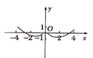 B. 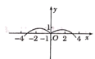
C. 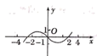 D. 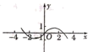
【答案】B
【解析】
【分析】
先判断出函数是偶函数，则其图像关于轴对称，可以排除C,D，然后再由的符号可得出答案.
【详解】的定义域为，.
.
所以为偶函数，排除C,D.
又，则排除A.
故选：B
【点睛】本题考查函数图像，函数的奇偶性，已知函数解析式选择图像的试题要对定义域、值域、奇偶性、单调性、周期性等进行研究，属于中档题.
8.，若互不相等，且，则的取值范围是（ ）
A. B. C. D.
【答案】D
【解析】
【分析】
作出函数的图像，然后令，则可得为函数图像与的交点的横坐标，根据图像可得的范围，同时,可得,即可得答案.
【详解】由作出函数的图像如下:
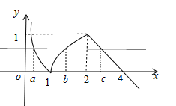
不妨设,则，
即，则，
所以,
又由图可知，则，
故选：D.
【点睛】本题考查分段函数，对数运算性质及数形结合思想，正确画出函数图像和熟练掌握对数函数的图像是解决本题的关键，属于中档题.
二.多项选择题：本题共4小题，每小题5分，共20分.在每小题给出的选项中，有多项符合题目要求.全部选对的得5分，部分选对的得3分，有选错的得0分.
9.下列函数中，在区间上单调递增的是（ ）
A. B. C. D.
【答案】ABC
【解析】
【分析】
根据基本初等函数的单调性，对选项进行逐一判断即可.
【详解】选项A，在上单调递增，所以A正确.
选项B，在上单调递增，所以B正确.
选项C，在上单调递增，所以C正确.
选项D，在上单调递减，所以D不正确.
故选：ABC.
【点睛】本题考查基本初等函数的单调性，属于基础题.
10.下列函数，最小正周期为的有（ ）
A. B. C. D.
【答案】BD
【解析】
【分析】
根据三角函数的图像性质和函数的最小正周期的公式可判断出答案.
【详解】选项A，为偶函数，图像关于轴对称，其图像如下，不是周期函数,所以A不正确.
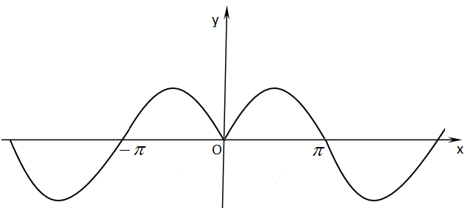
选项B，作出函数的图像如下，观察可得其最小正周期为，所以B正确.
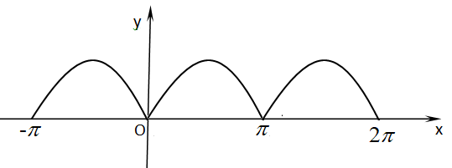
选项C，由周期的计算公式可得的最小正周期为2，所以C不正确.
选项D，由周期的计算公式可得的最小正周期为，所以D正确.
故选：BD
【点睛】本题考查三角函数的周期，三角函数的图像性质，属于基础题.
11.已知函数图像经过点(4,2)，则下列命题正确的有（ ）
A. 函数为增函数 B. 函数为偶函数
C 若，则 D. 若，则.
【答案】ACD
【解析】
【分析】
将点(4,2)代入函数，求出的值，根据幂函数的性质对选项进行逐一判断即可得答案.
【详解】将点(4,2)代入函数得：，则.
所以，
显然在定义域上为增函数，所以A正确.
的定义域为，所以不具有奇偶性，所以B不正确.
当时，，即，所以C正确.
当若时，
=.
=.
==.
即成立，所以D正确.
故选：ACD.
【点睛】本题考查幂函数的基本性质，其中选项D还可以直接由基本不等式进行证明，属于中档题.
12.定义运算，设函数，则下列命题正确的有（ ）
A. 的值域为
B. 的值域为
C. 不等式成立的范围是
D. 不等式成立的范围是
【答案】AC
【解析】
【分析】
根据题目给出的定义运算法则先求出的表达式，然后作出函数图像，根据函数图像可得答案.
【详解】由函数，有,
即，作出函数的图像如下，
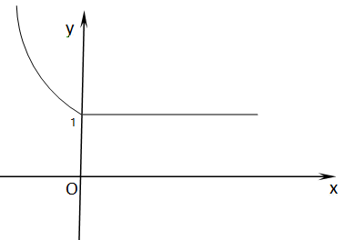
根据函数图像有的值域为，
若不等式成立，由函数图像有
当即时成立，
当即时也成立.
所以不等式成立时，.
故选：AC.
【点睛】本题考查在新的概念下解决函数的性质问题，考查指数函数的性质，关键是弄清楚新定义的意义，属于基础题.
第Ⅱ卷（非选择题 共90分）
三.填空题：本题共4小题，每小题5分，共20分.
13.已知函数，则________
【答案】.
【解析】
【分析】
先求出，再求即可.
【详解】因为，又=.
所以.
故答案为：.
【点睛】本题考查分段函数和复合函数的函数值的求法，属于基础题.
14.已知，且，则的值是________.
【答案】或1
【解析】
【分析】
由，结合指数对数互化，可用表示出,再代入化简，可解出的值.
【详解】由，得.
当时，,满足条件.
当时，由，即，将代入得:
,即,得
所以或1.
故答案为：或1.
【点睛】本题考查利用对数的定义解决问题，以及对数换底公式的灵活应用，属于中档题.
15.设，其中a、b、α、β为非零常数．若，则 ________.
【答案】3
【解析】
【分析】
由结合诱导公式，可得1，可得答案.
【详解】由，有
=
=.
即.
又
=+2=3.
故答案为：3.
【点睛】本题考查利用诱导公式进行化简求值，整体代换的方法，属于中档题.
16.在△ABC中，若，，则A=________
【答案】
【解析】
【分析】
由条件利用诱导公式化简可得：，，两式平方相加可解出，进一步求出角.
【详解】由，得 (1).
由，得 (2).
由得：,即.
由(2)和为三角形的内角，可知角均为锐角，则.
所以.
故答案为：.
【点睛】本题考查利用诱导公式化简和同角三角函数间的基本关系，属于中档题.
四.解答题：本题共6小题，共70分.解答应写出文字说明、证明过程或演算步骤.
17.求下列各式的值：
(1)；
(2)．
【答案】（1）（2）
【解析】
【分析】
（1）根据诱导公式，先将原式化简，再由特殊角对应的三角函数值，即可得出结果；
（2）根据诱导公式，先将原式化简，再由特殊角对应的三角函数值，即可得出结果.
【详解】解：（1）原式
；
（2）原式.
【点睛】本题主要考查三角函数的化简求值问题，熟记诱导公式即可，属于常考题型.
18.（1）已知，求的值；
（2）已知，求的值.
【答案】（1）1；（2）-1.
【解析】
【分析】
（1）由条件利用诱导公式得，即，将所求式子转化为含的式子再代入求值.
（2）由=，=，进行角变换，将所求角的三角函数转化为已知角的三角函数进行求解.
【详解】解：（1）由，有,
即，
所以
=
=
==.
所以的值为1.
（2）
=
=
=
==.
所以的值为.
【点睛】本题考查诱导公式，同角三角函数间的基本关系，角之间的变换，寻找所求角与已知角之间的关系，属于中档题.
19.已知函数在区间[2,3]上有最大值4和最小值1.
(1)求a、b的值；
(2)设，若不等式在x∈上恒成立，求实数的取值范围．
【答案】（1）；（2）.
【解析】
【分析】
（1）函数对称轴方程为，开口向上，则在上单调递增，则可根据最值列出方程，可解得的值.
(2)由题意只需，则只需要求出在上的最小值，然后运用基本不等式求最值即可.
【详解】解：（1）开口方向向上，且对称轴方程为 ，
在上单调递增
.
解得且.
（2）在上恒成立
所以只需.
有（1）知
当且仅当，即时等号成立.
.
【点睛】本题考查二次函数的最值的求法，注意讨论对称轴和区间的位置关系，考查不等式恒成立问题的解法，注意运用参数分离和基本不等式的应用，属于中档题.
20.某心理学研究小组在对学生上课注意力集中情况的调查研究中，发现其注意力指数p与听课时间t之间的关系满足如图所示的曲线．当t∈(0,14]时，曲线是二次函数图象的一部分，当t∈[14,40]时，曲线是函数（且）图象的一部分．根据专家研究，当注意力指数p大于等于80时听课效果最佳．
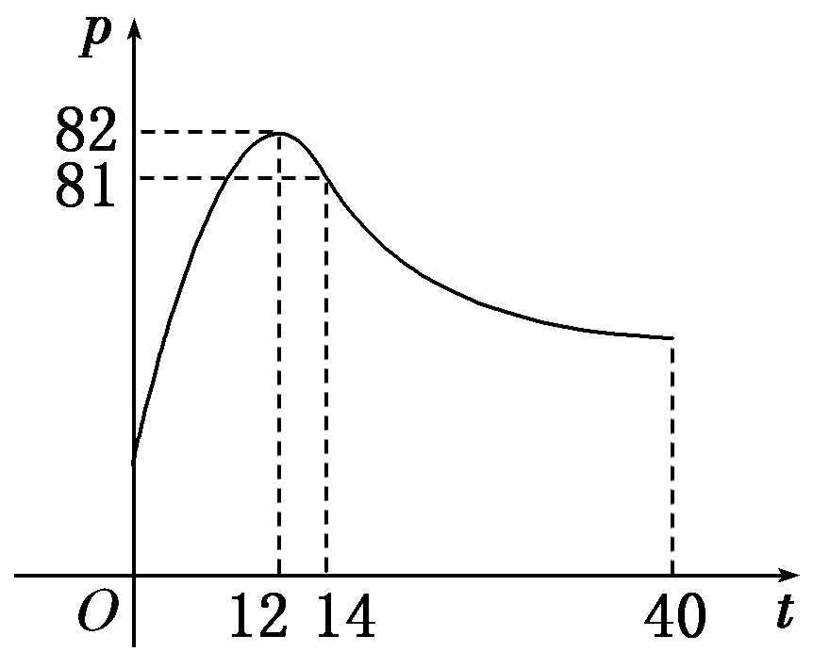
(1)试求的函数关系式；
(2)一道数学难题，讲解需要22分钟，问老师能否经过合理安排在学生听课效果最佳时讲完？请说明理由．
【答案】（1）；（2）能，见解析.
【解析】
【分析】
(1)根据所给的函数图像先求出当t∈(0,14]时的二次函数解析式，再由点，代入函数求出t∈[14,40]时的解析式，用分段函数表达即可.
(2)对分段函数，分别解不等式，求出的取值范围，然后取并集，再计算时间的长度，然后对老师能否经过合理安排在学生听课效果最佳时讲完做出判断.
【详解】解：（1）当t∈(0,14]时，设p＝f(t)＝c(t－12)²＋82(c<0)，
将点(14,81)代入得c＝－，
∴当t∈(0,14]时，p＝f(t)＝－ (t－12)²＋82；
当t∈(1440]时，将点(14,81)代入y＝log_{a}(t－5)＋83，得a＝.
所以p＝f(t)＝
(2)当t∈(0,14]时，－ (t－12)²＋82≥80，
解得:，
所以；
当t∈(14,40]时，log (t－5)＋83≥80，
解得5<t≤32，所以t∈(14,32]，
综上时学生听课效果最佳.
此时
所以，教师能够合理安排时间讲完题目.
【点睛】本题考查分段函数，函数与方程的思想，用函数解决实际问题的关键是建立数学模型，属于基础题.
21.已知函数为奇函数
(1)探究的单调性，并证明你的结论；
(2)若存在实数，使得不等式成立，求范围
【答案】（1）为增函数，证明见解析；（2）.
【解析】
【分析】
(1)根据函数单调性的定义，先在区间上任取两个自变量且，然后作差比较其函数值的大小关系，从而得到函数的单调性.
(2)由为奇函数，则不等式可化为，即，结合（1）得到的单调性和定义域可解.
【详解】解：（1）为增函数.
证明：定义域为，任取设
即
所以为增函数.
（2）由已知存在实数，使得不等式成立
由（1）可知只需存在实数,使得，即成立即可
令，易知在时单调递增
所以，所以.
【点睛】本题考查函数单调性、奇偶性等知识，应用单调性解不等式，考查不等式能成立问题，分离参数的思想，属于难题.
22.是偶函数，
(1) 求的值；
(2)当时，设，若函数与的图象有且只有一个公共点，求实数的取值范围.
【答案】（1）；（2）.
【解析】
【分析】
(1)根据为偶函数，有可求出的值.
(2)函数与的图象有且只有一个公共点,即有且只有一个解且满足，然后换元转化为方程在有且只有一个实根，根据二次方程根的分布求解.
【详解】解：（1）因为为偶函数.
所以，即.
.
.
(2) 由已知，方程有且只有一个解.
有且只有一个解，且满足.
整理得.
令，则方程在有且只有一个实根.
当时，，不满足题意，舍去.
当时，设方程对应二次函数为.
抛物线开口向上，对称轴，且.
只需，则方程只有一个大于2 的根.
而，即时满足题意.
当时，抛物线开口向下，对称轴，且.
此时方程无大于2 的实根.
综上.
【点睛】本题考查了偶函数的性质，对数函数图像与性质的综合应用，二次方程根的分布问题，分类讨论思想，属于难题.

